통계자료분석 6주차 레포트

20191245 노유정

<정답>

1)

2)

제 1종오류: 참인 귀무가설을 기각하는 오류

제 2종오류: 거짓인 귀무가설을 기각하지 않는 오류

오류를 줄이기 위해 오차범위를 설정하게 되는 역할을 한다.

3)

틀린 주장이다. 두 가설을 동등하게 취급하지 않는다. 의사결정자는 웬만하면 귀무가설을 채택하려는 의도를 갖고 검정에 임하게 되므로 주관적인 견해가 포함되어 있다.

4)

가설검정 > 유의수준 5%에서 귀무가설(과자의 평균 내용물이 7.4g이다) 기각

p > p = 0.018로 유의수준 5%에서 귀무가설 기각, 1%에서 귀무가설 기각하지 못함.

<풀이>

1. 20장에 나오는 R코드를 이용하여 실습한 내용 제출하기

표준편차를 아는 경우

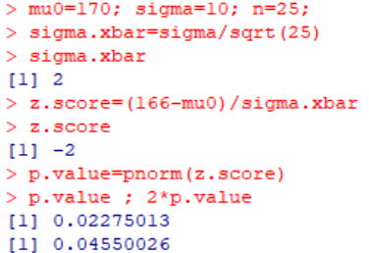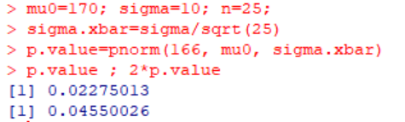

표준편차를 모르는 경우

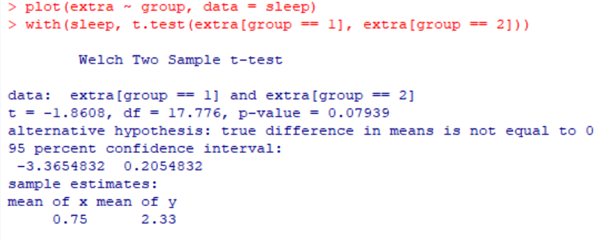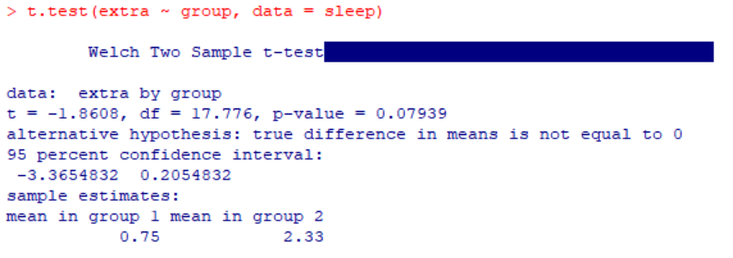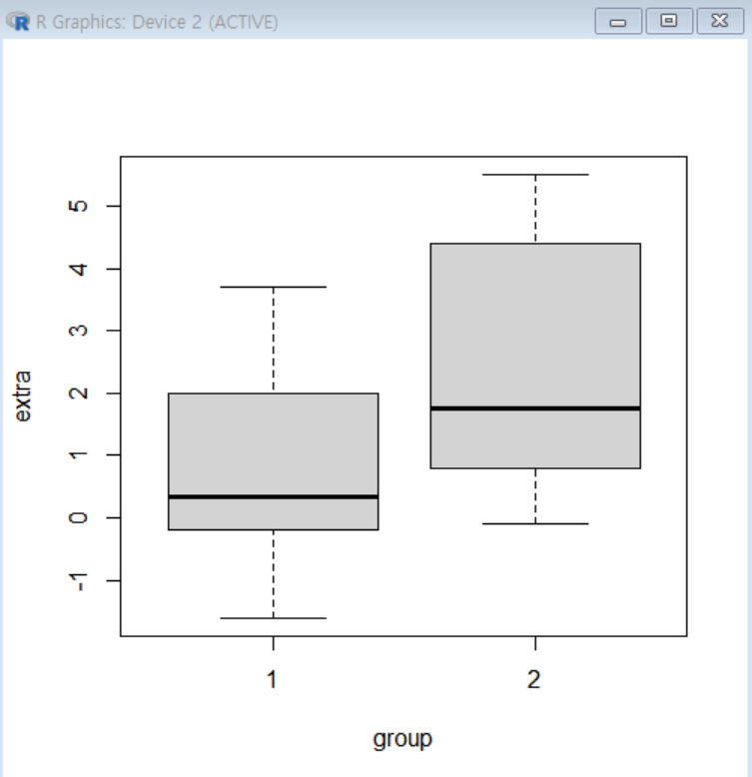

2. 20장 논의 사항 1번

제1종오류와 제2종오류에 대하여 설명하고, 가설검정에서 어떠한 역할을 하는지에 대하여 논의하시오.

제 1종오류: 참인 귀무가설을 기각하는 오류

제 2종오류: 거짓인 귀무가설을 기각하지 않는 오류

귀무가설은 채택될 이유가 더 큰 가설이기 때문에, 가설검정에서는 제 2종오류에 비해 제 1종오류가 더 일어나지 않도록 설계한다. 따라서 오차범위를 설정하게 된다.

3. 20장 논의사항 2번

통계적 가설검정은, 두 가설을 동등하게 취급하여, 어떠한 가설이 참인지를 밝히는, 의사결정자의 주관적 견해가 포함되어 있지 않은, 객관적인 방법이다’라는 주장에 대하여 논의하시오.

틀린 주장이다. 두 가설을 동등하게 취급하지 않는다. 의사결정자는 웬만하면 귀무가설을 채택하려는 의도를 갖고 검정에 임하게 되므로 주관적인 견해가 포함되어 있다.

4. 서강식품의 과자 내용물은 평균 7.4g 을 갖는 정규분포를 따르는 것으로 알려져 있다.  이 회사에서는 과자를 만드는 새로운 기계를 시범적으로 도입하여 평균 내용물이 7.4g이 되는지를 확인하고자 한다. 새로운 기계를 통해 만들어진 50개의 과자 내용물을 조사하였더니 표본평균 7.36g 표본표준편차가 0.12g 으로 나타났다. (1) 가설검정 5단계에 따라 문제를 해결하고, (2) p값을 이용하여 문제를 해결하여라.

(1)가설검정

1단계  
귀무가설(H0): 과자의 평균 내용물이 7.4g이다  
대립가설(H1): 과자의 평균 내용물이 7.4g이 아니다 유의수준 5%

2단계  
검정통계량: (X – $μ$) / $s/\sqrt{n}$ = (X-7.4) / $\frac{0.12}{\sqrt{50}} \sim t(49)≈$ N(0,1)

3단계  
기각역 결정: 검정통계량 < -z_0.025 = -1.96 or 검정통계량 > z_0.025 = 1.96

4단계  
검정 통계량 계산: z = (7.36 – 7.4) / 0.12/ $\sqrt{50}$ = -0.04/0.017 = -2.353

5단계  
통계적 의사결정: 유의수준 5%에서 귀무가설 기각

(2)

p = 0.018로 유의수준 5%에서 귀무가설 기각, 1%에서 귀무가설 기각하지 못함.

첨부)

